Министерство науки и высшего образования Российской Федерации

Федеральное государственное бюджетное образовательное учреждение

высшего образования

«Вятский государственный университет»

Колледж ВятГУ

**ОТЧЕТ**

**ПО ДОМАШНЕЙ КОНТРОЛЬНОЙ РАБОТЕ №1**

**«ВЫЧИСЛЕНИЕ ФУНКЦИЙ»**

**ПО ДИСЦИПЛИНЕ «**ОСНОВЫ АЛГОРИТМИЗАЦИИ И ПРОГРАММИРОВАНИЯ**»**

Выполнил: студент учебной группы

ИСПк-208-52-00

ФИО: Лукьянов Илья Сергеевич

Преподаватель:

Сергеева Елизавета Григорьевна

Киров

2023

В отчете должны отображаться:

1. Цель работы

Изучить базовую структуру организации программы и основные конструкции языка программирования Pascal.

1. Формулировка заданий
2. Написать программу, вычисляющую значение функции:

91-x, если х < -6;

x**(1/3) cos(2*x), если -6 <= x < 1;

25*(-x), если 1<= x <6;

65, если 6 <= x;

1. Вычислить значение функции на интервале [-8;8] с шагом 0,2.
2. Описание алгоритма №1

Алгоритм 1-ый:

1. Вводится x.
2. x проходит по программе встречаясь с условиями.
3. Если x подходит под какое-либо из условий программы, то тогда вычисляется значение функции там, где это необходимо.
4. Программа завершается.

Алгоритм 2-ой:

1. Задаётся х.
2. Начинается цикл, внутри которого будет двигаться х с шагом 0,2.
3. x проходит по циклу встречаясь с условиями.
4. Если x подходит под какое-либо из условий программы, то тогда вычисляется значение функции там, где это необходимо.
5. Программа завершается.
6. Схема первого алгоритма

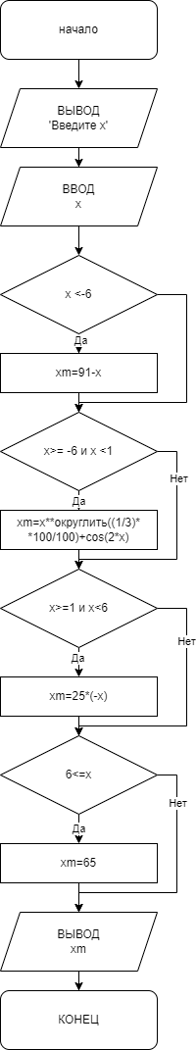

Рисунок 1 Алгоритм 1

1. Код программы для первой задачи
2. **var**
3. x,xm:real;
5. **begin**
6. writeln('введите x');
7. readln(x);
8. **if** x <-6 **then**
9. xm:=91-x;
10. **if** (x>= -6) **and** (x <1) **then**
11. xm:=x**round((1/3)*100/100)+cos(2*x);
12. **if** (x>=1) **and** (x<6) **then**
13. xm:=25*(-x);
14. **if** 6<=x **then**
15. xm:=65;
16. writeln(xm);
17. **end**.
18. Результат выполнения программы для первой задачи

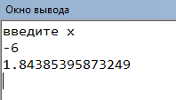

Рисунок 2 Результат алгоритма 1

1. Схема второго алгоритма

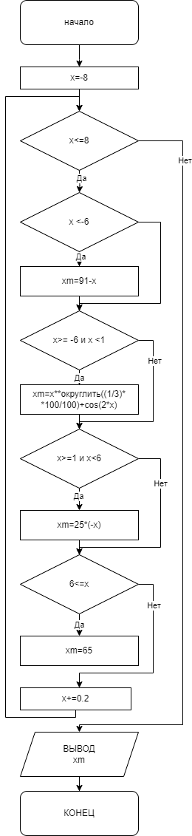

Рисунок 3 Алгоритм 2

1. Код программы для второй задачи
2. **var**
3. x,xm:real;
5. **begin**
6. x:=-8;
7. **while** x<= 8 **do begin**
8. **if** x <-6 **then**
9. xm:=91-x;
10. **if** (x>= -6) **and** (x <1) **then**
11. xm:=x**round((1/3)*100/100)+cos(2*x);
12. **if** (x>=1) **and** (x<6) **then**
13. xm:=25*(-x);
14. **if** 6<=x **then**
15. xm:=65;
16. writeln(xm);
17. x+=0.2;
18. **end**
19. **end**.
20. Результат выполнения программы для второй задачи

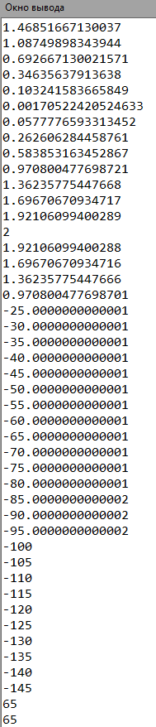

Рисунок 4 Результат алгоритма 1

1. Вывод

В данном отчете предоставлены данные и решения задач, которые были даны в домашней контрольной работе для написания и решения на языке программирования Pascal. Для выполнения были применены знания, которые давались на лекциях и практиках по дисциплине «Основы алгоритмизации и программирования. Так же, помогли базовые и более углубленные знания в математике, в частности, в алгебре.

Во время выполнения задания возникла проблема с написанием цикла. Проблема была решена после подробного прочтения презентации про цилы.